Maletti

ПАРИКМАХЕРСКОЕ КРЕСЛО 1 шт

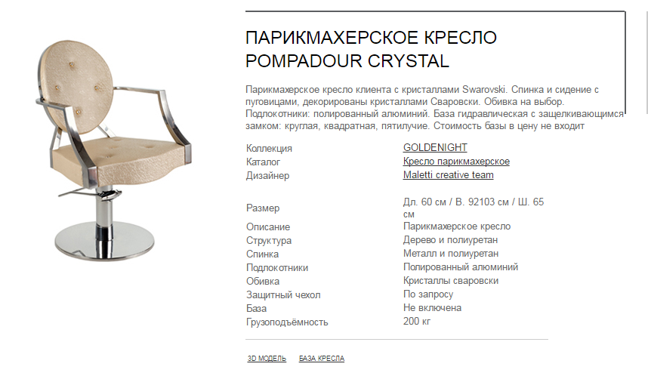

ЗЕРКАЛО НАСТЕННОЕ VERSUS 1 шт

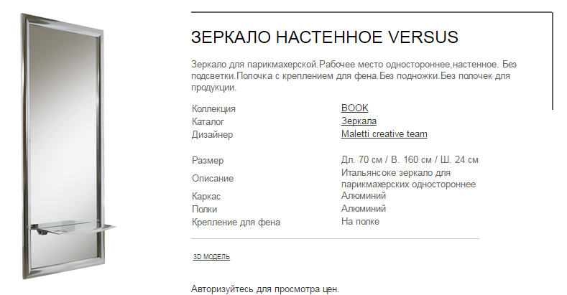

ПОДСТАВКА ПОД НОГИ HAL 1 шт
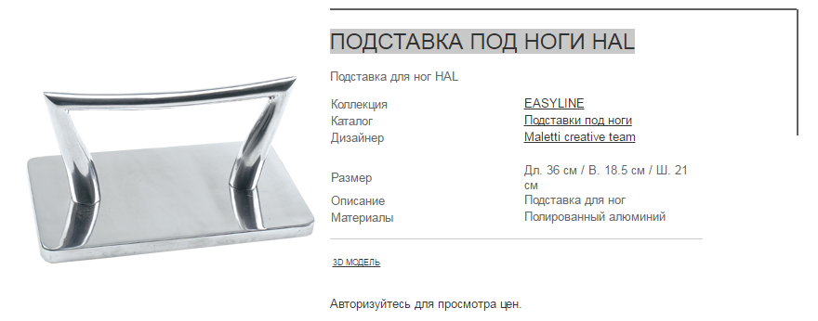

ПАРИКМАХЕРСКАЯ МОЙКА 1 шт

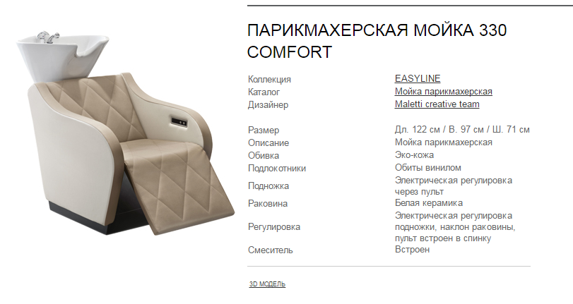

ПЕДИКЮРНОЕ КРЕСЛО 1 шт

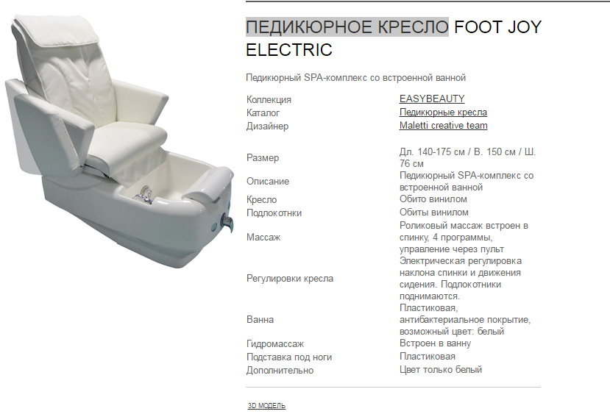

СТУЛ МАСТЕРА 2 шт

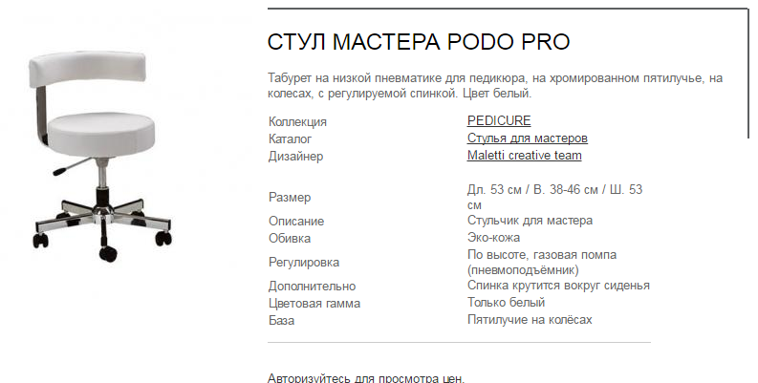

МАНИКЮРНЫЙ СТОЛ 1 шт

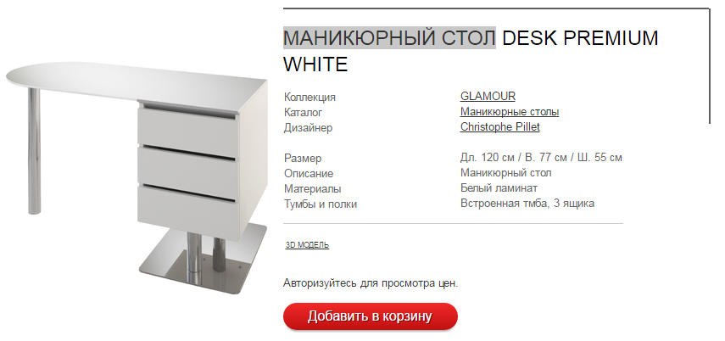

ЛАМПА-ЛУПА НАСТОЛЬНА 1 шт

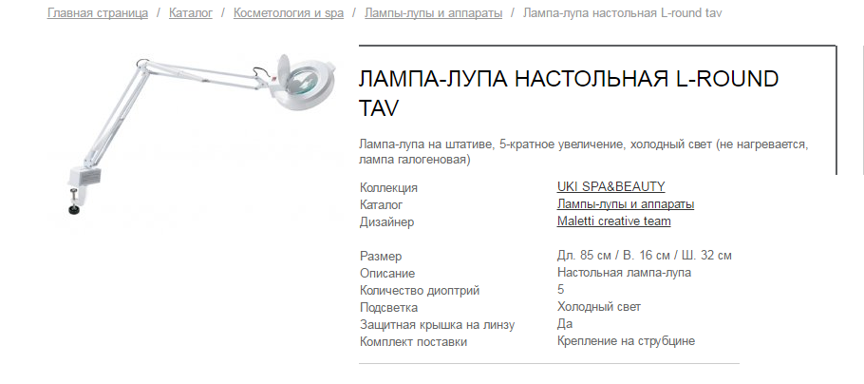

Кресло для маникюра 1 шт
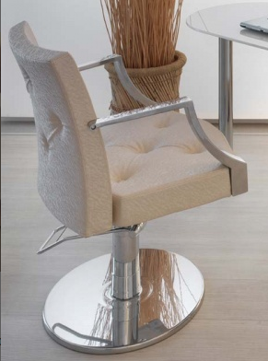
Не могу найти на сайте
Тележка для парикмахера универсальная 3 шт
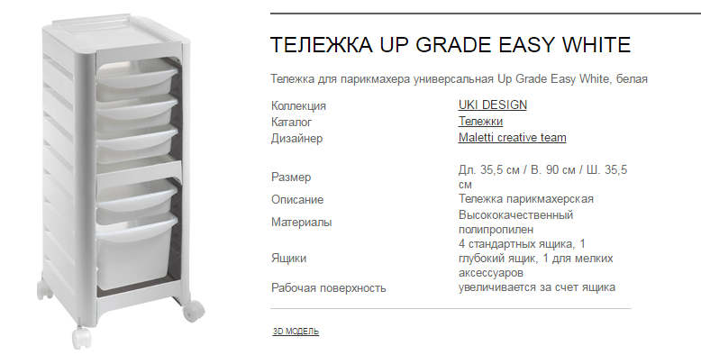

Кресло многофункциональное 1 шт
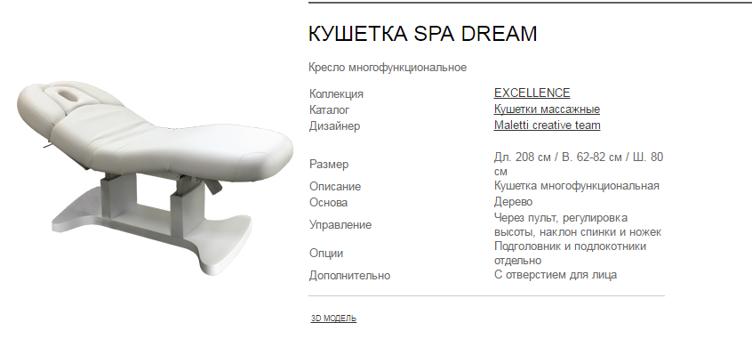

МАССАЖНЫЙ СТОЛ 1 шт
